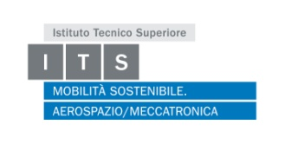

RICHIESTA INFORMAZIONI

Il richiedente
cognome nome …………………………………………………………..

data e luogo di nascita ……………………………………………………

indirizzo residenza (via, cap, comune, prov) ………..………………………………………………….

titolo di studio ……………………………………………………………….. anno di rilascio ………

n° tel./ cell. ………………………………………………………………

e-mail ……………………………….…………………………………..

è interessato al prossimo corso ITS riferito alla figura di:

TECNICO SUPERIORE PER L’AUTOMAZIONE E L’INNOVAZIONE DI PROCESSI E PRODOTTI MECCANICI
(Con rilascio di DIPLOMA di V° livello EQF)

- autorizza il trattamento dei dati personali ai sensi dell’art. 13 del Regolamento (UE) 27 aprile 2016, n. 679 (in seguito, “Regolamento”) e della normativa italiana. SI NO

DATA DI COMPILAZIONE: …………………………

FIRMA: ……………………………………………..

